Sintesis Curricular

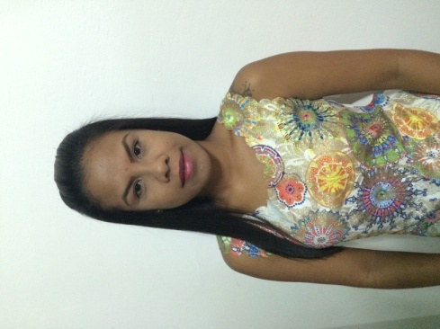

Datos personales :

Nombre: Denice Coromoto

Apellido: Bosque López

CI: 16.509.721

Edad: 31

Estado civil: Casada

Dirección: Quebrada de Germán Sector de 5 de Julio Edo Vargas

Teléfono: 0414-102-75-15

Datos Académicos

* Primaria: U.E.N. “República de Panamá”
* Segundaria: U.E.C.B “Fernando Toro”
* Diversificado: E.T.C. “Licenciado Francisco Aranda”
* Titulo: Técnico Medio en Contabilidad.

Cursos realizados

* INCE: Auxiliar de Contabilidad.
* Fundación Académica Profesional “Simón Bolívar”: Técnica Aduanera.
* República de Panamá: Taller de Hoja de Cálculo.

Experiencia Laboral:

**Custom Jet Services, C.A**

Av. Soublette, Edif 24 piso 1y2 La Guaira Teléfono 0212-331-58-78/54-62

Cargo Pasantías. Dpto. Administrativo y Operaciones.Duración 3meses.

**Vacaciones:** Custom Jet Services, C.A

Dpto. Operaciones. Duración 3meses y medio.

**Marín Garcias y Asociados, C.A**

Av. Soublette Centro Comercial Litoral Nivel 1 Teléfono 0414-180-91-30

Cargo: Oficinista. Duración 3meses.

**CPL Aduana, C.A**

Av. Soublette Centro Comercial Litoral Piso 3 Oficina 3-3

Cargo: Custome Service. Duración 9años